**Шило Агата Антонова (Szyłowna Agatha)**

11 февраля 1812 г – крещение (НИАБ 937-4-32, лист 24об, №11/1811-р).

**НИАБ 937-4-32:** Лист 24об. **Метрическая запись №11/1812-р.**

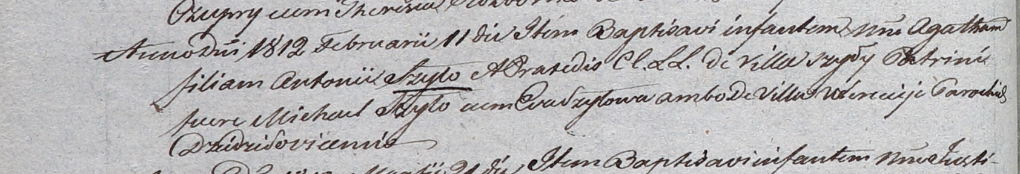

Дедиловичский костел Наисвятейшего Сердца Иисуса. 11 февраля 1812 года. Метрическая запись о крещении.

Szyłowna Agatha – дочь родителей с деревни Шилы.

Szyło Antoni – отец.

Szyłowa Praxeda – мать.

Szyło Michael – крестный отец, с деревни Веретей.

Szyłowa Eva – крестная мать, с деревни Веретей.

Kłoczko Antonius – ксёндз, администратор Омнишевский.